УО «Белорусский государственный университет информатики и радиоэлектроники»
Кафедра ПОИТ

Отчет по лабораторной работе №3
по предмету «Теория информации»

Выполнил:
Зыбко А.В.
гр. 451004
Проверил:
Болтак С.В.

Минск 2026
Вариант №1
Условие задачи:
Разработать программное средство, выполняющее вычисление открытого ключа (K_{O}) алгоритма RSA и побайтовое шифрование данным ключом по алгоритму RSA произвольного файла (с любым расширением). Значения параметров p, q и K_{С}, а также имя входного файла задаются пользователем. Программа должна осуществлять проверку ограничений на вводимые пользователем значения параметров алгоритма. Организовать вывод содержимого зашифрованного файла (сохраненного на диске в виде потока байтов) на экран в виде чисел в 10 системе счисления.
Разработать программное средство, выполняющее расшифрование файла, каждый 16-битный блок которого представляет собой зашифрованное по алгоритму RSA 8-битное значение. Значения модуля r и закрытого ключа K_{С} задаются пользователем.
Использовать алгоритм быстрого возведения в степень и расширенный алгоритм Евклида.
Результат работы программы – зашифрованный/расшифрованный файл/ы.
Примеры работы программы:
Текстовый файл:
Шифрование:
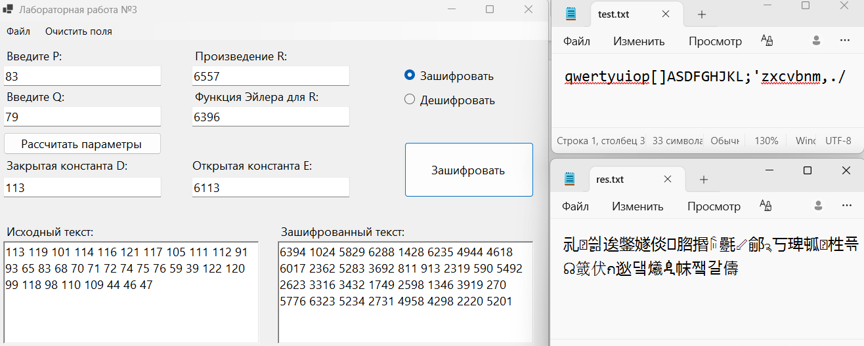
Дешифрование:
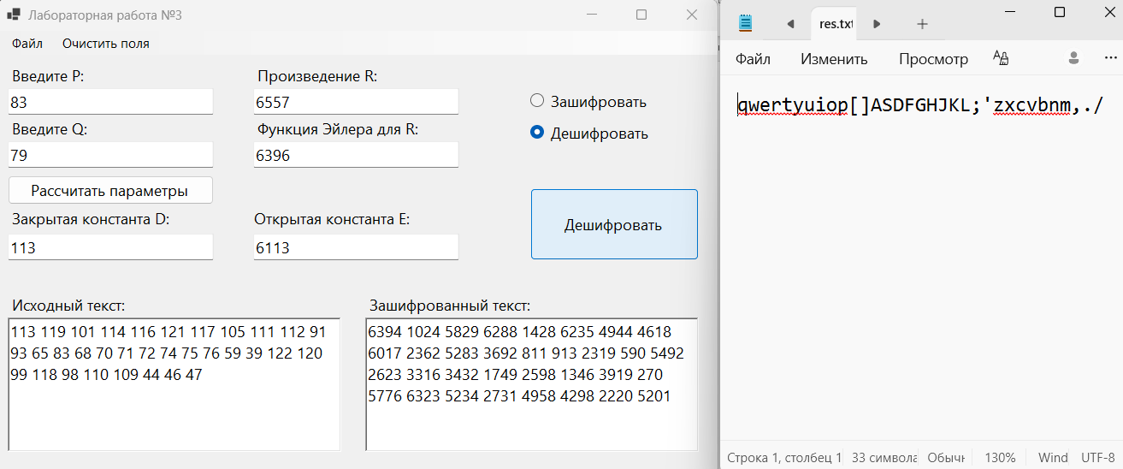
Изображение:
Шифрование:
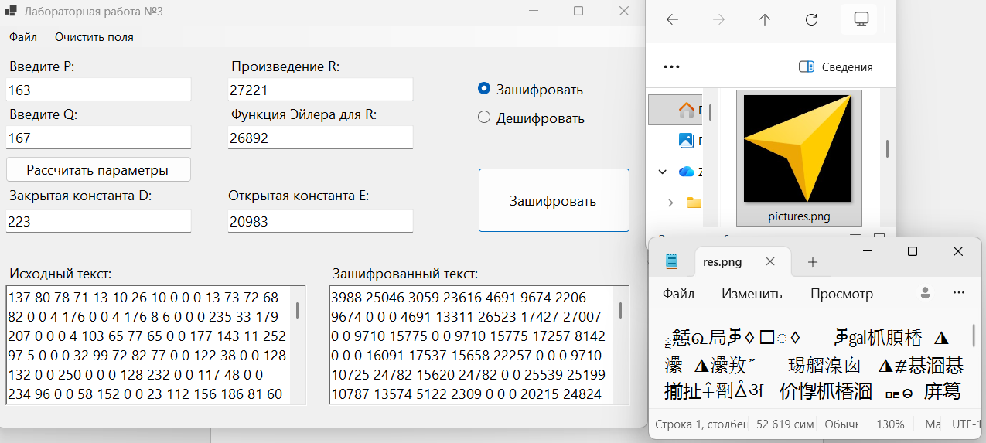
Дешифрование:
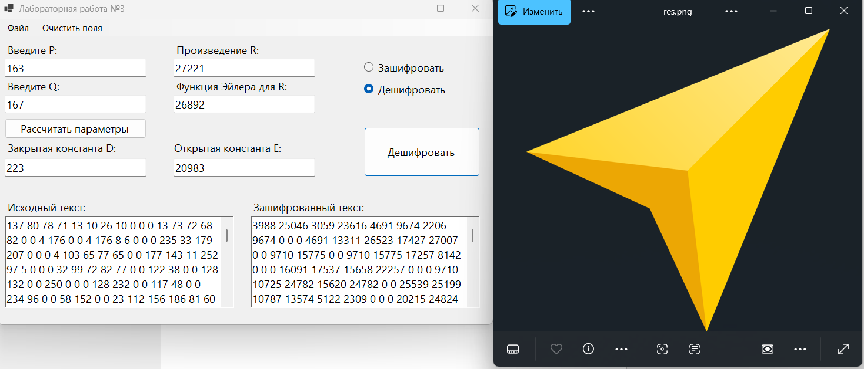
S
Звук:
Шифрование:
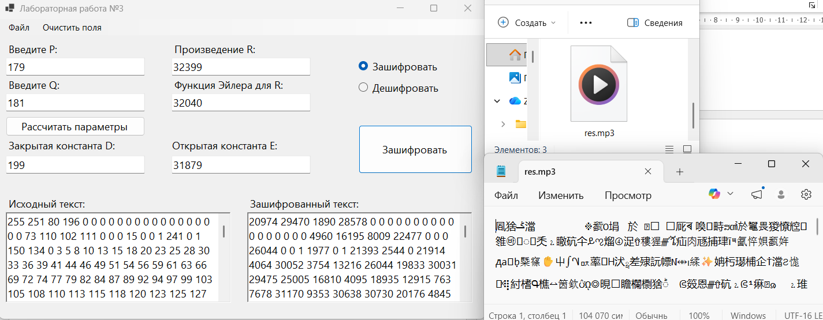
Дешифрование:
